Объединение «Светофорик»
Занятие №1
Дата: 6.04.2020г.
Педагог дополнительного образования Ханнанова Венера Данифовна
Тема урока: Велосипед как транспортное средство. Устройство велосипеда.
Познавательные УУД: узнать историю создания велосипеда и их разнообразии, общее устройство велосипеда.
1.Отгадайте загадку.
Держусь я только на ходу,
Если встану - упаду.
Бегу при помощи двух ног,
Пока сидит на мне ездок.
Мои рога в его руках.
А быстрота в его ногах.
У него два колеса
И седло на раме,
Две педали есть внизу,
Крутят их ногами. (Велосипед.)
2. Посмотрите презентацию «Велосипед» по ссылке: https://infourok.ru/prezentaciya-po-okruzhayuschemu-miru-na-temu-velosiped-klass-2605283 и ответьте на вопросы

2.Когда изобрели велосипед?
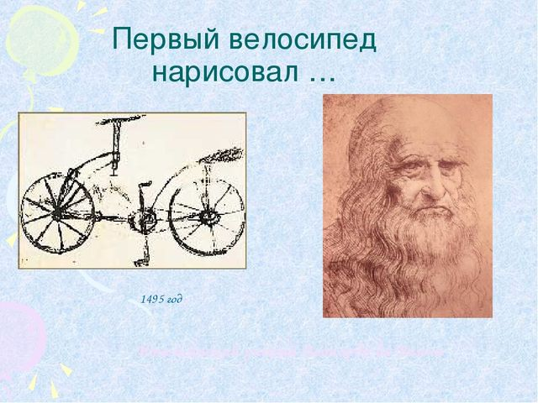

Первый велосипед нарисовал … Итальянский ученый Леонардо да Винчи 1495 год.
3..История создания велосипеда.
В 1817 году в Германии появился двухколёсный велосипед с деревянными колёсами
Массовый выпуск велосипедов с педалями был начат в 1867 году. Слово велосипед появилось благодаря французу Пьеру Мишно и было составлено из латинских слов velocis-быстрый и pedis-ноги. К 1920 г. велосипед стал основным транспортным средством для рабочих, служащих, крестьян, почтальонов и врачей. Велосипед, который в разные времена был устроен по - разному и всякий раз по - иному назывался.
4.Из каких частей состоит велосипед?

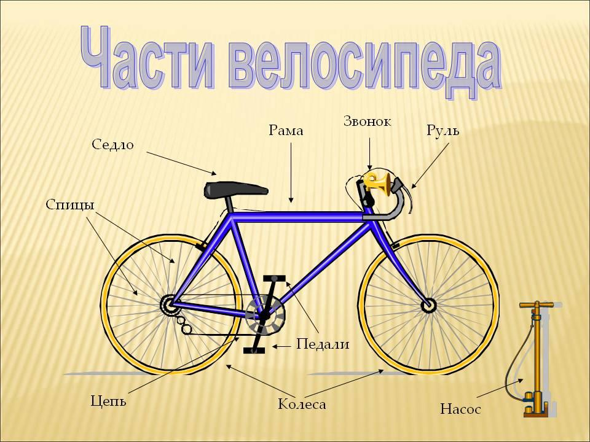

5.Какие правила дорожного движения на велосипеде вы знаете? Для закрепления сделайте задания на платформе «Учи.ру на тему «Безопасность. Дорожные знаки на твоём пути.»

Объединение «Светофорик»
Занятие №2
Дата: 10.04.2020г.
Педагог дополнительного образования Ханнанова Венера Данифовна

Тема:Требования к велосипеду.

Цель: формирование знаний, умений и практических навыков безопасного движения велосипедистов на дорогах и улицах, расширение знаний по ПДД, формирование навыков поведения на улице.
1.Неисправный велосипед может стать опасным для его владельца. Велосипедист должен содержать свое транспортное средство в порядке для того, чтобы оно не подвело его на дороге.
2. Прежде чем выехать из дома, велосипедист обязан:

- проверить техническое состояние велосипеда,
- проверить руль – легко ли он вращается,
- проверить шины – хорошо ли они накачаны,
- в порядке ли ручной и ножной тормоза – смогут ли они остановить велосипед перед неожиданным препятствием,
- работает ли звуковой сигнал велосипеда, чтобы ты мог вовремя предупредить людей о своем приближении и не сбить их.
3. Посмотрите мультфильм «Велосипед» на портале по безопасности дорожного движения «Сакла .ру»
4.Напишите ответы на вопросы и отправьте.
1) Какая неправильная защита была у Алсу?
2) Что она испортила?
3) Какие правила дорожного движения она не знает ?

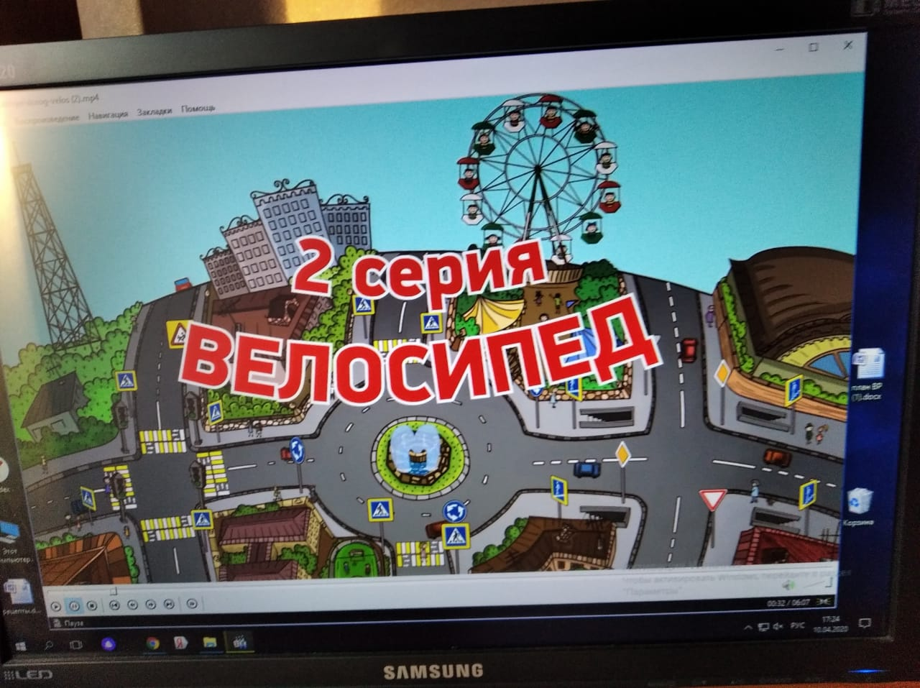
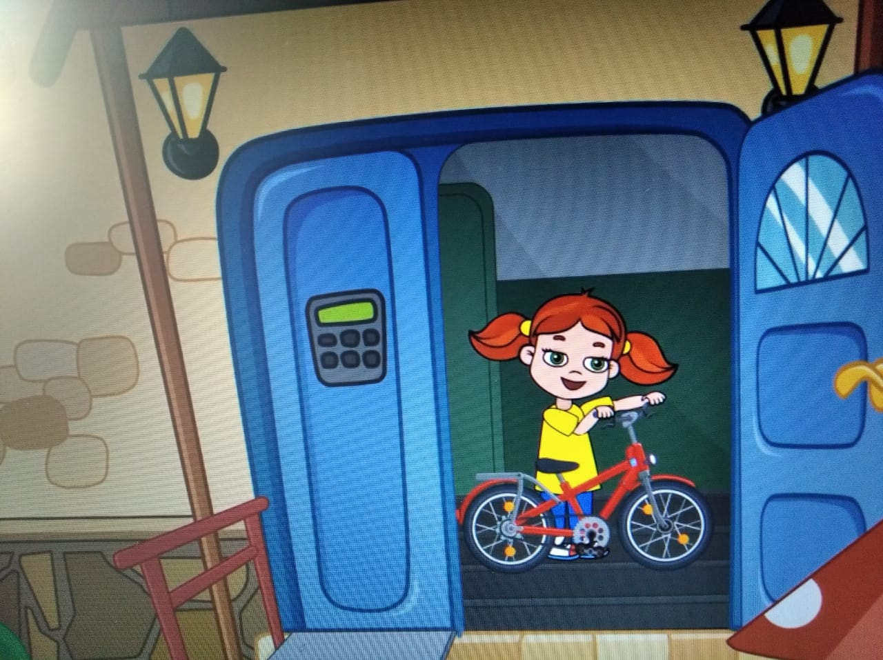

Объединение «Светофорик»
Занятие №3
Дата: 13.04.2020г.
Педагог дополнительного образования Ханнанова Венера Данифовна
Тема: Уход за велосипедом.
Цель: повторение строение велосипеда и правил ухода за велосипедом.
I.Пройдя по ссылке https://www.sportmaster.ru/knowledgebase/sport/9/article/90/ посмотрите презентацию и запомните основные правила ухода за велосипедом:
1. После прогулки очищайте все части велосипеда от грязи.
2. Смазывайте трущиеся металлические части велосипеда машинным маслом.
3. Следите, чтобы цепь не провисала (в этом случае ее необходимо подтянуть), иначе она может соскочить во время движения.
4. Следите за правильностью и надежностью крепления руля и сиденья.
5. Следите, чтобы металлические полоски, прикрывающие сверху колеса, не задевали шины.
6. Особенно следите за исправностью тормозов. Выезд на проезжую часть с неисправными тормозами строго запрещен.
7.Спущенные шины необходимо подкачивать с помощью насоса.
II .Вспомните правила для велосипедистов и сделайте задания на портале «Учи.ру «Чтобы путь был счастливым» .

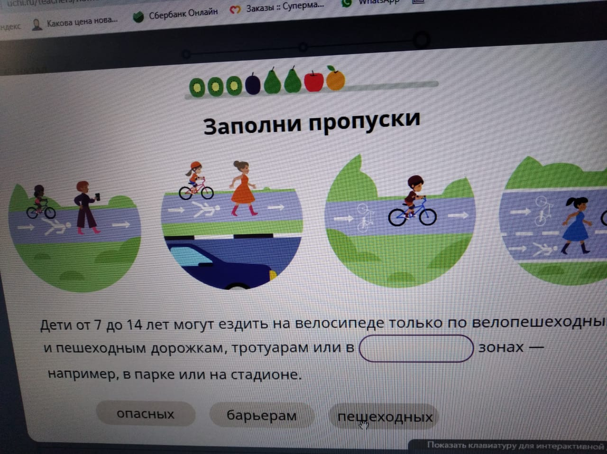

Объединение «Светофорик»
Занятие №4
Дата: 17.04.2020г.
Педагог дополнительного образования Ханнанова Венера Данифовна Тема: Устранение неисправностей
Цель: формирование знаний, умений и практических навыков безопасного движения велосипедистов на дорогах и улицах, расширение знаний устранению неисправностей велосипеда.
1.Пройдя по ссылке посмотрите презентацию https://nsportal.ru/nachalnaya-shkola/raznoe/2014/02/08/prezentatsiya-moy-drug-velosiped и запомните правила по устранению неисправностей велосипеда.
2.Подготовка велосипеда.
Перед поездкой на велосипеде следует проверить исправность его. В первую очередь на велосипеде должны быть исправны тормоза и звуковой сигнал (звонок), руль должен быть хорошо закреплен. Следует проверить колеса (не должно быть «восьмерок», давление в шинах, натяжение спиц, затяжки гаек на осях должны быть равномерными), а так же проверить натяжение цепи и затяжку всех резьбовых соединение.
Для езды в темное время суток, велосипед должен быть соответственно оборудован: спереди на велосипеде прикрепляется белый фонарь (фара), а сзади фонарь или световозвращатель красного цвета..
3.Устранение неисправностей.
Цепь, кассета, звезды и переключатели должны быть смазанными.
Шины – накачанными. Если цепь слетает или сильно провисает, ее пора менять.
После установки новой цепи ее необходимо надежно закрепить, отрегулировать и смазать специальным составом. Если ручка касается руля, нужно натянуть тормозной трос, который провис. Если в катании был долгий перерыв или если велосипед новый, необходимо проверить работу переключателя скоростей.
4. Напишите как вы ухаживаете за своим велосипедом?

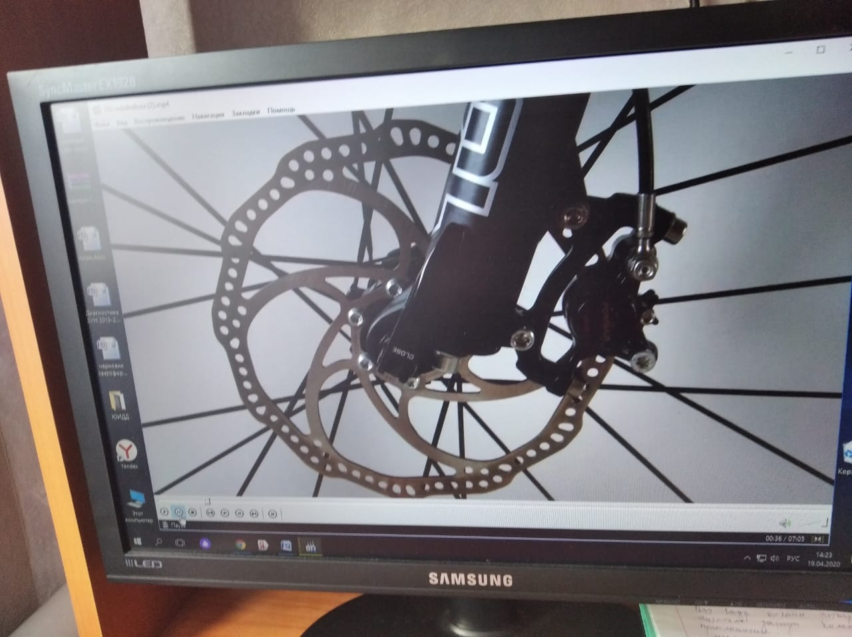

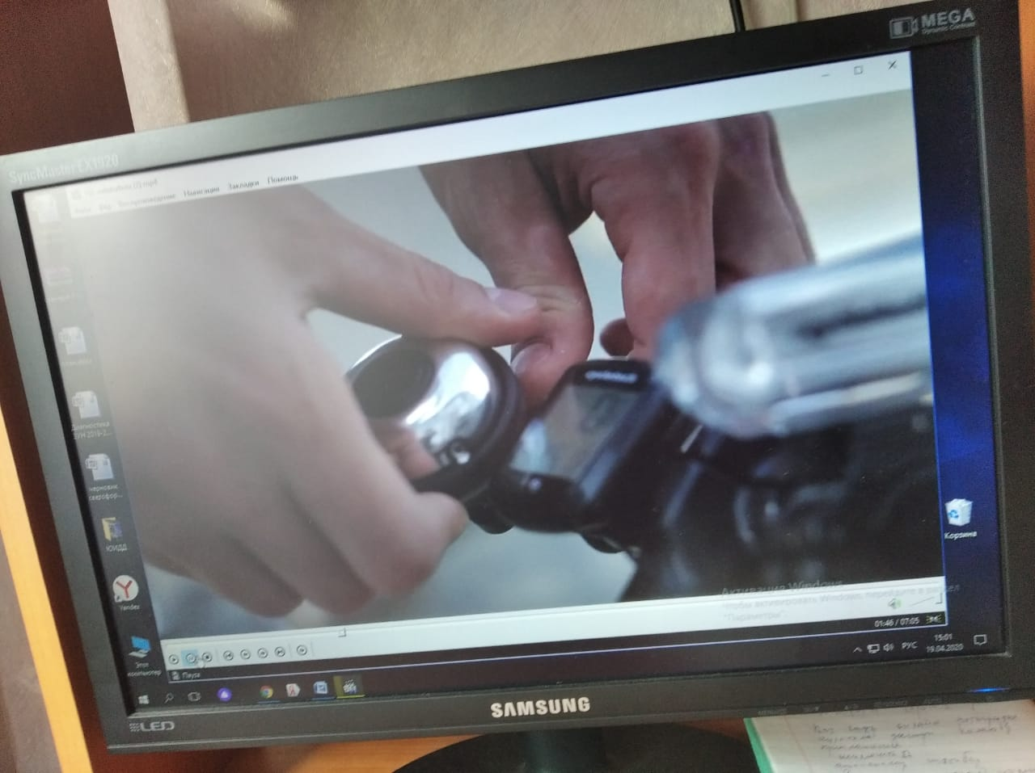

Объединение «Светофорик»
Занятие № 5
Дата: 20.04.2020г.
Педагог дополнительного образования Ханнанова Венера Данифовна Тема: Сигналы велосипедистов

- Посмотрите видеоурок «Велокультура” на портале по безопасности дорожного движения «Сакла .ру» запомните правила дорожного движения для велосипедистов.
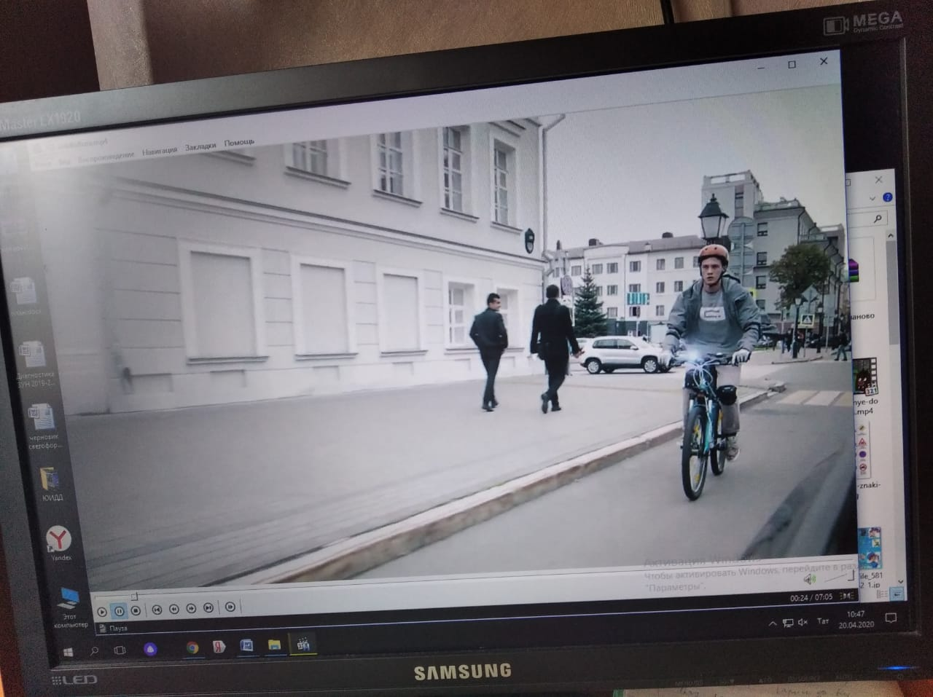

- Правила для велосипедистов:
1.правило: Ездить на велосипеде по улицам города разрешается ребятам с 14 лет.
Пока нет 14 лет кататься можно на стадионах, во дворах, в парках, в поле, по велосипедной дорожке
2 правило: Перед выездом на велосипеде необходимо проверить исправность велосипеда (тормозов, звонка), наличие переднего фонаря и отражателя
- правило Нельзя двигаться не держась за руль и не держа ноги на педалях
4.правило: Нельзя перевозить пассажиров
6 правило: Нельзя перевозить грузы, которые выступают более 0,5 метра.

3 Как показывает велосипедист сигналы поворота?

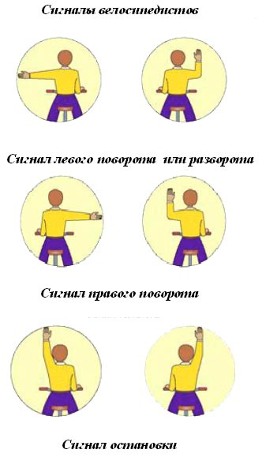

3.Выполните задания на портале «Учи.ру» на тему «Какой бывает транспорт?»

